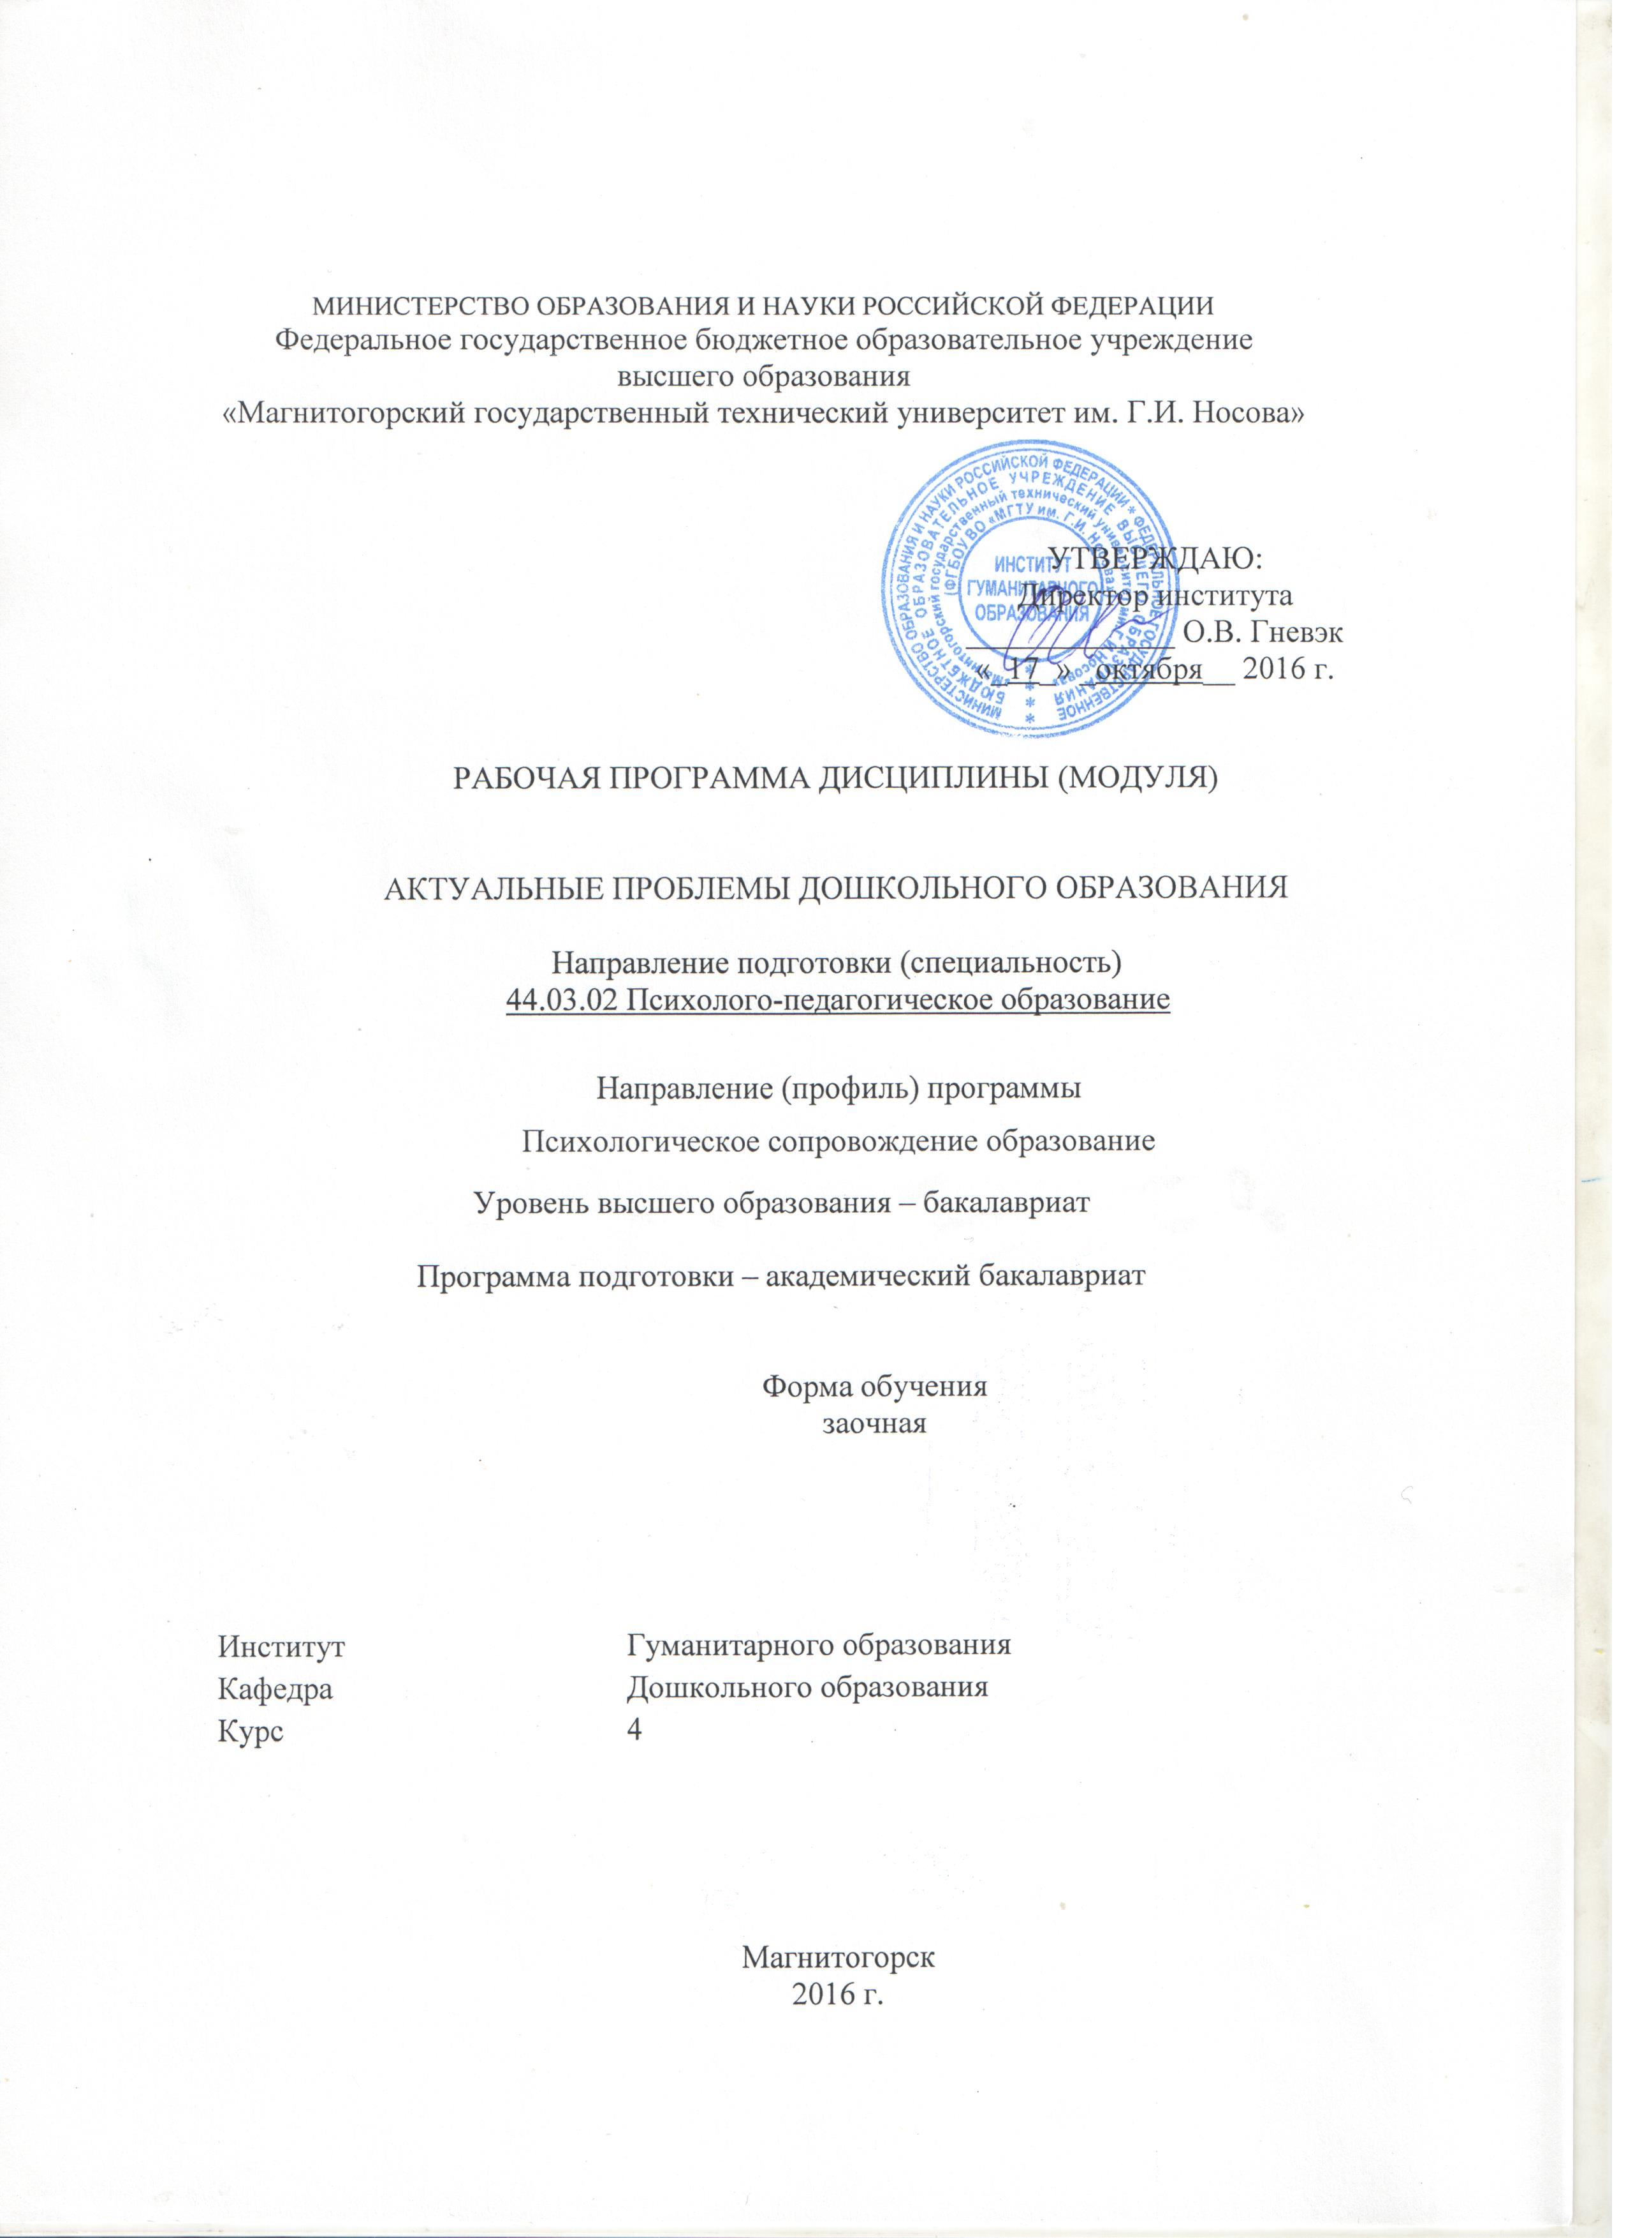
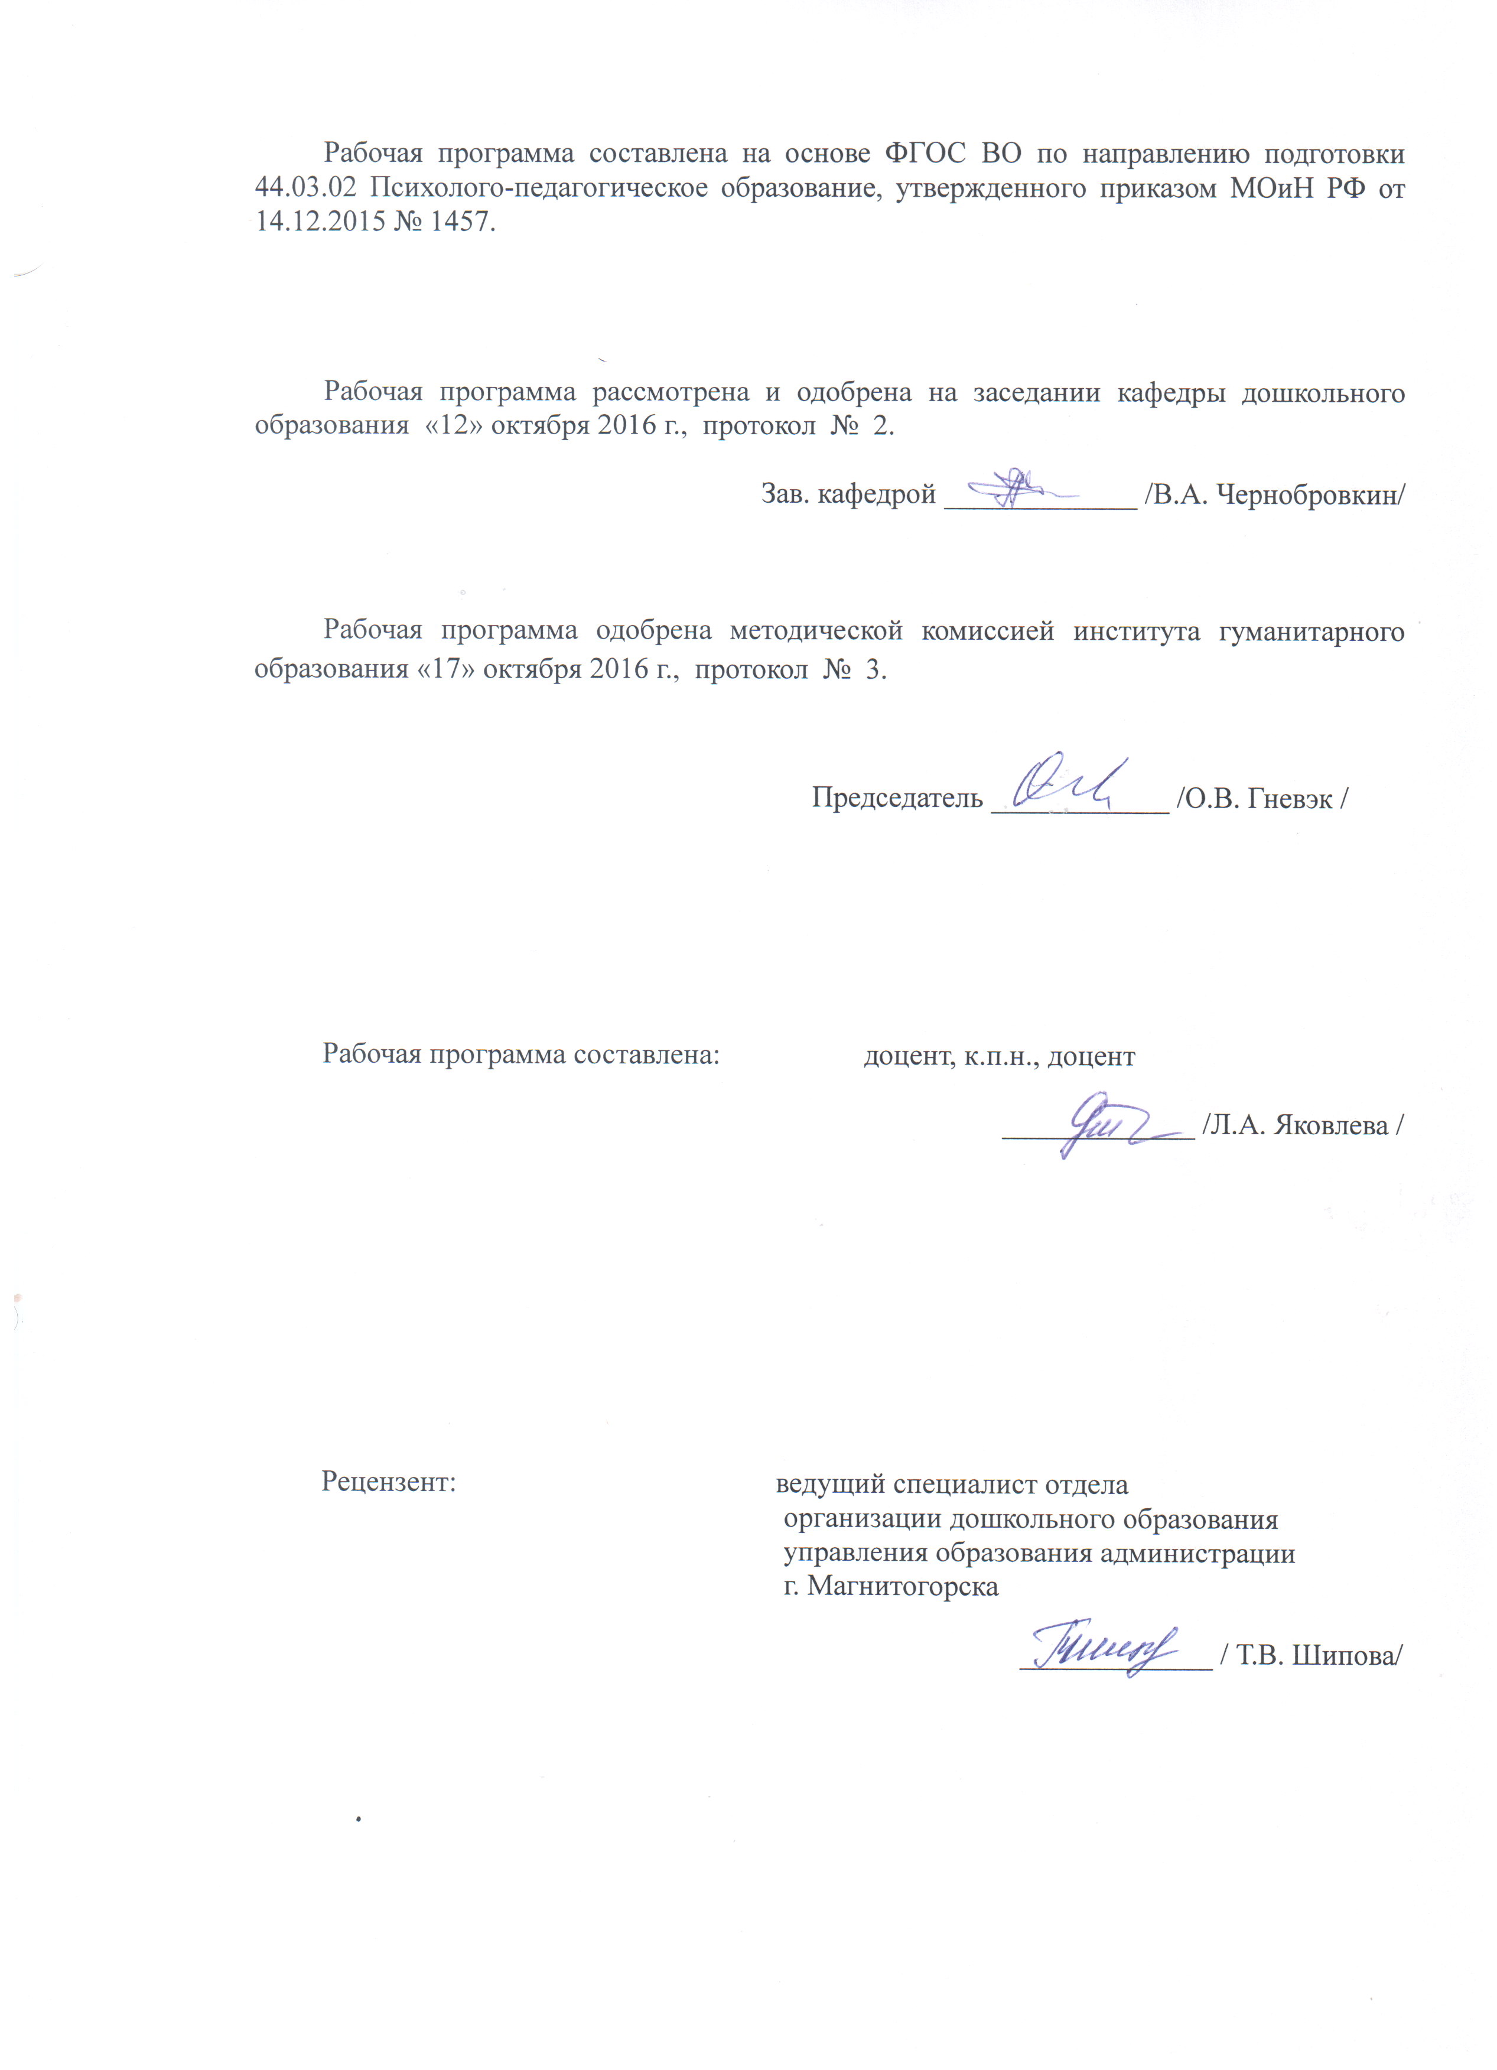

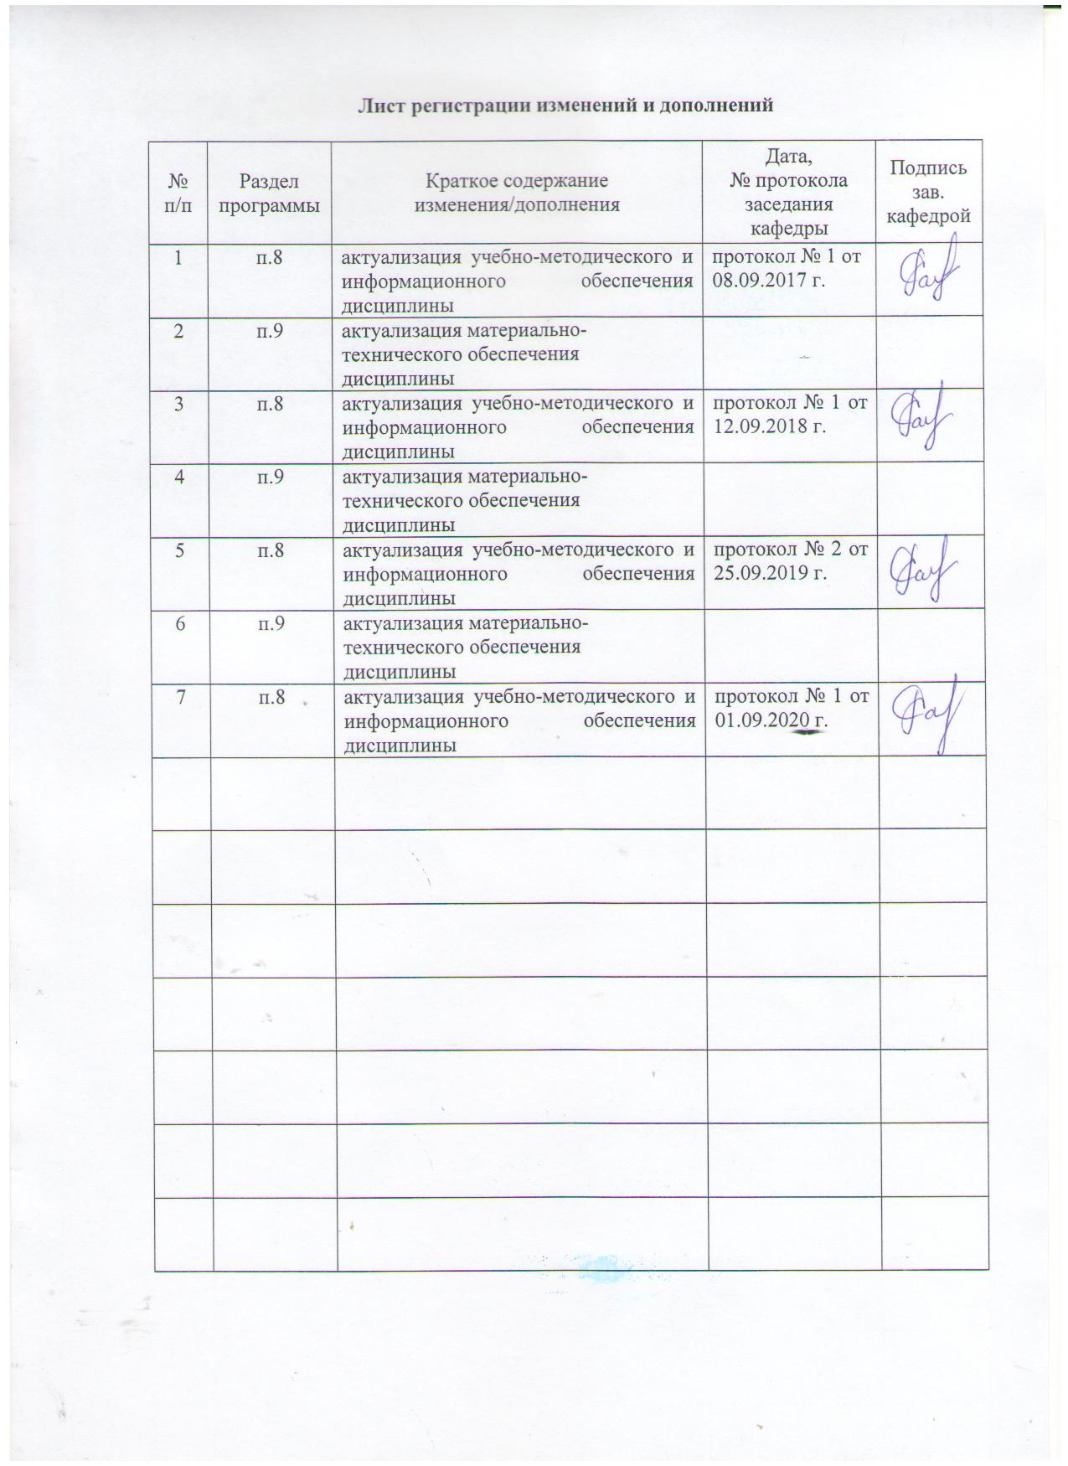
1 Цели освоения дисциплины (модуля)
Целями освоения дисциплины «Актуальные проблемы дошкольного образования» являются: повышение исходного уровня владения психолого - педагогическими знаниями, достигнутого на предыдущей ступени образования, овладение студентами необходимым и достаточным уровнем знаний современных психолого - педагогических исследований в области развития и воспитания дошкольников; уровнем осуществления профессиональных задач в педагогической деятельности.

2 Место дисциплины (модуля) в структуре образовательной программы
подготовки бакалавра (магистра, специалиста)
Дисциплина «Актуальные проблемы дошкольного образования» входит в вариативную часть блока дисциплин по выбору образовательной программы.
Для изучения дисциплины необходимы знания (умения, владения), сформированные в результате изучения «Детская психология», «Дошкольная педагогика», «Педагогика раннего возраста»,
Знания (умения, владения), полученные при изучении данной дисциплины будут необходимы при изучении дисциплин «Практикум по образовательной области «физическое развитие», «Практикум по образовательной области «Художественно-эстетическое развитие», «Проектная деятельность в дошкольном образовании».

3 Компетенции обучающегося, формируемые в результате освоения
дисциплины (модуля) и планируемые результаты обучения
В результате освоения дисциплины «Актуальные проблемы дошкольного образования» обучающийся должен обладать следующими компетенциями:
Структурный  элемент  компетенции | Планируемые результаты обучения
ОПК-4 готовностью использовать знание различных теорий обучения, воспитания и развития, основных образовательных программ для обучающихся дошкольного, младшего школьного и подросткового возрастов
Знать | различные теории обучения, воспитания и развития, основные образовательные программы для обучающихся дошкольного, младшего школьного и подросткового возрастов
Уметь | использовать знание различных теорий обучения, воспитания и развития, основных образовательных программ для обучающихся дошкольного, младшего школьного и подросткового возрастов
Владеть | готовностью использовать знание различных теорий обучения, воспитания и развития, основных образовательных программ для обучающихся дошкольного, младшего школьного и подросткового возрастов
ПК-2 готовностью реализовывать профессиональные задачи образовательных, оздоровительных и коррекционно-развивающих программ
Знать | профессиональные задачи образовательных, оздоровительных и коррекционно-развивающих программ
Уметь | использовать профессиональные задачи образовательных, оздоровительных и коррекционно-развивающих программ
Владеть | навыками реализации профессиональных задач образовательных, оздоровительных и коррекционно-развивающих программ

4 Структура и содержание дисциплины (модуля)
Общая трудоемкость дисциплины составляет 2 зачетные единицы 72 акад. часа, в том числе:
– контактная работа – 6,7 акад. часов:
– аудиторная – 6 акад. часов;
– внеаудиторная – 0,7 акад. часов;
– самостоятельная работа – 61.4 акад. часов;
– подготовка к зачету – 3,9 акад. часа

Раздел/ тема  дисциплины | Курс | Аудиторная  контактная работа  (в акад. часах) |  |  | Самостоятельная работа (в акад. часах) | Вид самостоятельной  работы | Форма текущего контроля успеваемости и  промежуточной аттестации | Код и структурный  элемент  компетенции
Раздел/ тема  дисциплины | Курс | лекции | лаборат.  занятия | практич. занятия
1. Общие основы гендерных психолого-педагогических исследований | 4
1.1. Общие понятия о гендерных исследованиях в психологии и педагогике |  | 2/2И |  |  | 8 | Выполнение задания №1 | Проверка индивидуальных заданий | ОПК-4-зув  ПК-2-зув
1.2. Исторический обзор становления гендерной педагогики |  |  |  |  | 8 | Выполнение задания №2 | Проверка индивидуальных заданий | ОПК-4-зув  ПК-2-зув
Итого по разделу |  | 2/2И |  |  | 16
2. Характеристика процесса гендерной социализации | 4
2.1. Сущность и значение гендерной социализации |  |  |  |  | 10 | Выполнение задания №3 | Проверка индивидуальных заданий | ОПК-4-зув  ПК-2-зув
2.2. Факторы гендерной социализации |  | 2/2И |  |  | 8 | Выполнение задания №4 | Проверка индивидуальных заданий | ОПК-4-зув  ПК-2-зув
2.3. Гендерное развитие дошкольников |  |  |  | 1 | 10 | Подготовка к семинарскому занятию | Опрос на семинарском занятии | ОПК-4-зув  ПК-2-зув
Итого по разделу |  | 2/2И |  | 1 | 28
3. Гендерное воспитание дошкольников в условиях ДОУ | 3
3.1. Задачи и содержание гендерного воспитания дошкольников |  |  |  |  | 8 | Выполнение задания №5 | Проверка индивидуальных заданий | ОПК-4-зув  ПК-2-зув
3.2 Средства и методы гендерного воспитания дошкольников |  |  |  | 1 | 11,7 | Подготовка к семинарскому занятию | Опрос на семинарском занятии | ОПК-4-зув  ПК-2-зув
Итого по разделу |  |  |  | 1 | 19,7
Итого по курсу | 4 | 4/4И |  | 2 | 63,7 |  | зачет
Итого по дисциплине | 4 | 4/4И |  | 2 | 63,7 |  | зачет

5 Образовательные и информационные технологии
В рамках дисциплины «Актуальные проблемы дошкольного образования» планируется проведение традиционных занятий в режиме он-лайн.
В учебном плане по дисциплине «Актуальные проблемы дошкольного образования» запланированы занятия в интерактивной форме. Планируется применение таких интерактивных методов - «обыгрывание» элементов, методов технологий обучения и воспитания.
В связи с необходимостью поиска современных, актуальных подходов к процессу обучения и воспитания в рамках семинарских занятий, а также в процессе подготовки к ним задействуются интернет-ресурсы.
Дистанционное обучение - это способ получения знаний, формирования навыков и умений, основанный на интерактивном взаимодействии обучаемого с компьютером.
В ходе он-лайн-лекции предполагается трансляция презентации с обсждением в чате текущих вопросов.
В ходе он-лайн-семинара – все получают задание и готовят для обсуждения как в чате, так и в режиме скайп.

6 Учебно-методическое обеспечение самостоятельной работы обучающихся
Задание для самостоятельной работы №1
Подготовить аннотацию на статьи по проблеме гендерного воспитания дошкольников на основе изучения журналов «Детский сад: теория и практика», «Дошкольное воспитание» и др.
Задание для самостоятельной работы №2
Подобрать примеры из художественной литературы или собственного опыта, характеризующие особенности гендерной социализации мальчиков и девочек
Задание для самостоятельной работы №3
Проанализировать одно произведение детской литературы с точки зрения отражения в нем гендерных стереотипов
Задание для самостоятельной работы №4
Проанализировать одну из современных программ гендерного (полоролевого воспитания) дошкольников, указанных в списке литературы.
Задание для самостоятельной работы №5
Разработать перечень пособий для игровой деятельности для одной возрастной группы с учетом задач гендерного воспитания.

Перечень тем для подготовки к семинарским занятиям:

Тема 2.3. Гендерное развитие дошкольников
Задание: отобрать из литературы1-2 диагностические методики гендерного развития дошкольников (беседа, тест).

Тема 3.2. Средства и методы гендерного воспитания дошкольников
Задание: разработать перечень пособий для игровой деятельности для одной возрастной группы с учетом задач гендерного воспитания; подобрать из методической литературы1-2 дидактических игр по гендерному воспитанию дошкольников подготовиться к их проведению; показать специфику одного из жанров литературы в решении задач гендерного воспитания (поэзия пестования, сказки, пословицы и поговорки, рассказы) на примере конкретного произведения.

Тесты для самопроверки:
Раздел 1 Общие основы гендерных психолого- педагогических исследований

1.Специфический набор культурных и поведенческих характеристик, которые определяют социальное поведение мужчин и женщин – это

А. Половая идентичность

В. Гендер

С. Половая дифференциация

Г. гендерный стереотип

2. Набор ожидаемых образцов поведения для мужчин и женщин – это

А. Половая (гендерная роль)

В. Гендерная установка

С. Психологический пол

Г. Гендерная доминанта

3. Кто из педагогов считал «важнейшим условием формирования гражданской, моральной, этической зрелости воспитанников осознание ими того, что и физически, и морально они являются настоящими мужчинами и настоящими женщинами»

А. К.Д.Ушинский

В. А.С Макаренко

С. В.А.Сухомлинский

Г. Д.Б.Эльконин

4. Кто из перечисленных отечественных ученых занимался изучением проблемы половых психических различий (подчеркнуть) В.В.Абраменкова, Б.А.Ананьев, А.В.Запорожец, И.С.Кон, А.А. Леонтьев, В.С.Мухина, Т.А.Репина, Б.А.Теплов, Д.Б. Эльконин.

5. В какие годы в России школьное обучение было раздельным для мальчиков и девочек

А. 20 - 30г. 20 века

В. 40- 50г. 20 века

С. 60 -70 г. 20 века

Г. Всегда было совместным

Раздел 2 Раздел Характеристика процесса гендерной социализации
- В каком возрасте дети достигают гендерной константности

А. К 3 -4 годам

В. К 5- 6 годам

С. К 7 -8 годам

Г. К 2 годам
- В какой теории полоролевого развития утверждается, что половая идентификация основана на понимании ребенком своей половой принадлежности, ее необратимости

А. Психоаналитическая теория

В. Теория социального научения

С. Теория когнитивного развития

Г. Новая психология пола
- Совокупность генетических, морфологических признаков, на основании которых различают мужской и женский пол - это
А. Половая типизация
В. Половая дифференциация
С. Половая идентификация
Г. Половая идентичность
- По данным психолого-педагогических исследований на ступени начального обучении в школе более успешными являются
А. Девочки
В. Мальчики
С. Мальчики и девочки одинаково успешны
Г. Такие исследования не проводились

Раздел3 Гендерное воспитание дошкольников в условиях ДОО
- Разделите перечисленные качества на три группы: маскулинные, фемининные, нейтральные.

Смелость, решительность, вежливость, нежность, доброта, мужественность. инициативность, честность, стремление к лидерству, умение сопереживать, тактичность, добросовестность, верность, агрессивность, доверчивость. напористость, искренность
- Когнитивный компонент полоролевого воспитания - это

А. Формирование представлений о содержании половой роли, качествах мужечственности, женственности

В. Формирование гендерных ценностей

С. Формирование гендерной толерантности

Г. Формирование гендерной идентичности
- .Личностное качество, проявляющееся в принимающем, заинтересованном, гуманном, терпимом отношении к представителям своего и противоположного пола – это
А. Гендерная толерантность
В. Гендерное равенство
С. Гендерная коммуникативность
Г. Гендерный стереотипы

7 Оценочные средства для проведения промежуточной аттестации
а) Планируемые результаты обучения и оценочные средства для проведения промежуточной аттестации:
Структурный элемент  компетенции | Планируемые результаты обучения | Оценочные средства
ОПК-4 готовностью использовать знание различных теорий обучения, воспитания и развития, основных образовательных программ для обучающихся дошкольного, младшего школьного и подросткового возрастов
Знать | различные теории обучения, воспитания и развития, основные образовательные программы для обучающихся дошкольного, младшего школьного и подросткового возрастов | Перечень вопросов для подготовки к зачету:  Теоретические:  1. Характеристика понятий понятий «пол», гендер», «гендерная педагогика»  2. Сущность и значение гендерной социализации  3. Факторы гендерной социализации.  4. Становление гендерной идентичности дошкольников.  5. Гендерные различия дошкольников.  6. Средства и методы гендерного воспитания дошкольников.  7. Художественная литература как средство гендерного воспитания.  8. Гендерное воспитание в игровой деятельности  Тестовые задания:  1. Специфический набор культурных и поведенческих характеристик, которые определяют социальное поведение мужчин и женщин – это  А. Половая идентичность  В. Гендер  С. Половая дифференциация  Г. гендерный стереотип  2. Набор ожидаемых образцов поведения для мужчин и женщин – это  А. Половая (гендерная роль)  В. Гендерная установка  С. Психологический пол  Г. Гендерная доминанта  3. Кто из педагогов считал «важнейшим условием формирования гражданской, моральной, этической зрелости воспитанников осознание ими того, что и физически, и морально они являются настоящими мужчинами и настоящими женщинами»  А. К.Д.Ушинский  В. А.С Макаренко  С. В.А.Сухомлинский  Г. Д.Б.Эльконин  4. Кто из перечисленных отечественных ученых занимался изучением проблемы половых психических различий (подчеркнуть) В.В.Абраменкова, Б.А.Ананьев, А.В.Запорожец, И.С.Кон, А.А. Леонтьев, В.С.Мухина, Т.А.Репина, Б.А.Теплов, Д.Б. Эльконин.  5. В какие годы в России школьное обучение было раздельным для мальчиков и девочек  А. 20 - 30г. 20 века  В. 40- 50г. 20 века  С. 60 -70 г. 20 века  Г. Всегда было совместным  6. В каком возрасте дети достигают гендерной константности  А. К 3 -4 годам  В. К 5- 6 годам  С. К 7 -8 годам  Г. К 2 годам  7. В какой теории полоролевого развития утверждается, что половая идентификация основана на понимании ребенком своей половой принадлежности, ее необратимости  А. Психоаналитическая теория  В. Теория социального научения  С. Теория когнитивного развития  Г. Новая психология пола  8. Совокупность генетических, морфологических признаков, на основании которых различают мужской и женский пол - это  А. Половая типизация  В. Половая дифференциация  С. Половая идентификация  Г. Половая идентичность  - По данным психолого-педагогических исследований на ступени начального обучении в школе более успешными являются  А. Девочки  В. Мальчики  С. Мальчики и девочки одинаково успешны  Г. Такие исследования не проводились
Уметь | использовать знание различных теорий обучения, воспитания и развития, основных образовательных программ для обучающихся дошкольного, младшего школьного и подросткового возрастов | Практические задания:  1. Дать содержательную характеристику основных этапов гендереной социализации.  2. Подготовить аннотацию на статью по проблеме гендерного воспитания дошкольников (журналы «Дошкольное воспитание», «Обруч», « Дошкольная педагогика» и др.)  3. Составить психологические портреты мальчика и девочки дошкольного возраста по одному из возрастных периодов (младший дошкольный, старший дошкольный возраст).
Владеть | готовностью использовать знание различных теорий обучения, воспитания и развития, основных образовательных программ для обучающихся дошкольного, младшего школьного и подросткового возрастов | Практические задания:  1. Отобрать из методической литературы 2-3 игры для решения задач гендерного воспитания дошкольников.  2. Подобрать произведения художественной литературы и фольклора, позволяющие формировать представления о качествах мужественности и женственности у детей на разных возрастных этапах.  3. Разработать конспект одной из форм работы по гендерному воспитанию дошкольников (организованная образовательная деятельность, проект, сценарий развлечения, план кружковой работы.).
ПК-2 готовностью реализовывать профессиональные задачи образовательных, оздоровительных и коррекционно-развивающих программ
Знать | профессиональные задачи образовательных, оздоровительных и коррекционно-развивающих программ | Перечень вопросов для подготовки к зачету:  Теоретические:  1. Задачи и содержание гендерного воспитания дошкольников.  2. Характеристика современных программ гендерного воспитания дошкольников.  Тестовые задания:  - Разделите перечисленные качества на три группы: маскулинные, фемининные, нейтральные.  Смелость, решительность, вежливость, нежность, доброта, мужественность. инициативность, честность, стремление к лидерству, умение сопереживать, тактичность, добросовестность, верность, агрессивность, доверчивость. напористость, искренность  - Когнитивный компонент полоролевого воспитания - это  А. Формирование представлений о содержании половой роли, качествах мужечственности, женственности  В. Формирование гендерных ценностей  С. Формирование гендерной толерантности  Г. Формирование гендерной идентичности  - .Личностное качество, проявляющееся в принимающем, заинтересованном, гуманном, терпимом отношении к представителям своего и противоположного пола – это  А. Гендерная толерантность  В. Гендерное равенство  С. Гендерная коммуникативность  Г. Гендерный стереотипы
Уметь | использовать профессиональные задачи образовательных, оздоровительных и коррекционно-развивающих программ | Практическое задание:  1. Разработать перечень оборудования в одной из возрастных групп для создания гендерно-ориентированной предметной развивающей среды.
Владеть | навыками реализации профессиональных задач образовательных, оздоровительных и коррекционно-развивающих программ | Практические задания:  1. На основе изучения литературы проведите сравнительный анализ терминов «гендерное образование», «полоролевое воспитание», «половое воспитание».  2. На основе анализа ФГОС ДО определить в каких образовательных областях отражены задачи гендерного воспитания.  3. Провести сравнительный анализ двух образовательных программ ДОО с точки зрения отражения в программах задач гендерного воспитания.

б) Порядок проведения промежуточной аттестации, показатели и критерии оценивания:
Промежуточная аттестация по дисциплине «Актуальные проблемы дошкольного образования» проводится в форме зачета.
На итоговую оценку влияет качество выполнения практических заданий на образовательном портале и выполнение тестовых заданий по каждому разделу и итогового теста.
Перечень вопросов подготовки к зачету:
1. Характеристика понятий понятий «пол», гендер», «гендерная педагогика»
2. Сущность и значение гендерной социализации
3. Факторы гендерной социализации.
4. Становление гендерной идентичности дошкольников.
5. Гендерные различия дошкольников.
6. Задачи и содержание гендерного воспитания дошкольников.
7. Характеристика современных программ гендерного воспитания дошкольников.
8. Средства и методы гендерного воспитания дошкольников.
9. Художественная литература как средство гендерного воспитания.
10. Гендерное воспитание в игровой деятельности

Практические задания:
- На основе изучения литературы проведите сравнительный анализ терминов «гендерное образование», «полоролевое воспитание», «половое воспитание»
- Подготовить аннотацию на статью по проблеме гендерного воспитания дошкольников (журналы «Дошкольное воспитание», «Обруч», « Дошкольная педагогика» и др.)
- На основе изучения научно-методических пособий дать содержательную характеристику основных этапов гендереной социализации.
- Составить психологические портреты мальчика и девочки дошкольного возраста по одному из возрастных периодов (младший дошкольный, старший дошкольный возраст).
- На основе анализа ФГОС ДО определить в каких образовательных областях отражены задачи гендерного воспитания.
- Провести сравнительный анализ двух образовательных программ ДОО с точки зрения отражения в программах задач гендерного воспитания.
- Разработать перечень оборудования в одной из возрастных групп для создания гендерно-ориентированной предметной развивающей среды.
- Отобрать из методической литературы 2-3 игры для решения задач гендерного воспитания дошкольников
- Подобрать произведения художественной литературы и фольклора, позволяющие формировать представления о качествах мужественности и женственности у детей на разных возрастных этапах.
- Разработать конспект одной из форм работы по гендерному воспитанию дошкольников (организованная образовательная деятельность, проект, сценарий развлечения, план кружковой работы.).

Методические рекомендации для подготовки к зачету:
Ознакомиться с вопросами для зачета, обратить внимание на теоретические и практические вопросы. При подготовке к зачету необходимо воспользоваться материалами практических занятий, а также материалами, накопленными в ходе самостоятельной работы по дисциплине. Проработать литературные источники, составив план ответа на вопрос. Устно или письменно воспроизвести ответ на вопрос.
Для получения «зачтено» по дисциплине обучающийся успешно занимается по данной дисциплине в семестре, не имеет задолженностей по результатам текущих аттестаций и/или успешно прошедший контрольное мероприятие.
Отметка «не зачтено» ставится обучающемуся, имеющему задолженности по результатам текущих аттестаций по данной дисциплине.

8. Учебно-методическое и информационное обеспечение дисциплины
а) Основная литература:
- Бабунова, Е. С. Основы дошкольной этнопедагогики : учебное пособие / Е. С. Бабунова ; МГТУ. - Магнитогорск : МГТУ, 2017. - 1 электрон. опт. диск (CD-ROM). - Загл. с титул. экрана. - URL: https://magtu.informsystema.ru/uploader/fileUpload?name=2882.pdf&show=dcatalogues/1/1134099/2882.pdf&view=true (дата обращения: 25.09.2020). - Макрообъект. - Текст : электронный. - Сведения доступны также на CD-ROM.
- Бабунова, Е. С. Психология семьи и семейного воспитания : учебно-методическое пособие / Е. С. Бабунова ; МГТУ. - Магнитогорск : МГТУ, 2016. - 1 электрон. опт. диск (CD-ROM). - Загл. с титул. экрана. - URL: https://magtu.informsystema.ru/uploader/fileUpload?name=2673.pdf&show=dcatalogues/1/1131413/2673.pdf&view=true (дата обращения: 25.09.2020). - Макрообъект. - Текст : электронный. - Сведения доступны также на CD-ROM.
б) Дополнительная литература:
1. Овсянникова, Е. А. Психология и педагогика : учебное пособие / Е. А. Овсянникова ; МГТУ. - Магнитогорск : МГТУ, 2017. - 1 электрон. опт. диск (CD-ROM). - Загл. с титул. экрана. - URL: https://magtu.informsystema.ru/uploader/fileUpload?name=2822.pdf&show=dcatalogues/1/1133044/2822.pdf&view=true (дата обращения: 25.09.2020). - Макрообъект. - Текст : электронный. - Сведения доступны также на CD-ROM.
2 Степанова, Н. А. Социальное развитие дошкольников : учебно-методическое пособие / Н. А. Степанова ; МГТУ. - Магнитогорск : МГТУ, 2015. - 1 электрон. опт. диск (CD-ROM). - Загл. с титул. экрана. - URL: https://magtu.informsystema.ru/uploader/fileUpload?name=1271.pdf&show=dcatalogues/1/1123466/1271.pdf&view=true (дата обращения: 25.09.2020). - Макрообъект. - Текст : электронный. - Сведения доступны также на CD-ROM.
в) Методические указания:
Методические рекомендации для студентов по освоению дисциплины (приложение)
г) Программное обеспечение и Интернет-ресурсы:
Наименование ПО | № договора | Срок действия лицензии
MS Windows 7 | Д-1227 от 08.10.2018  Д-757-17 от 27.06.2017  Д-593-16 от 20.05.2016 | 11.10.2021  27.07.2018  20.05.2017
MS Office 2007 | № 135 от 17.09.2007 | бессрочно
FAR Manager | свободно распространяемое | бессрочно
7Zip | свободно распространяемое | бессрочно
Интернет-ресурсы:

1) Национальная информационно-аналитическая система – Российский индекс научного цитирования (РИНЦ) URL: https://elibrary.ru/project_risc.asp

2) Электронная база периодических изданий East View Information Services, ООО «ИВИС» https://dlib.eastview.com/

3) Поисковая система Академия Google (Google Scholar) URL: https://scholar.google.ru/

4) Информационная система - Единое окно доступа к информационным ресурсам URL: http://window.edu.ru/

5) Российская Государственная библиотека. Каталоги https://www.rsl.ru/ru/4readers/catalogues/

6) Электронные ресурсы библиотеки МГТУ им. Г.И. Носова http://magtu.ru:8085/marcweb2/Default.asp

7) Университетская информационная система РОССИЯ https://uisrussia.msu.ru

8) Международная наукометрическая реферативная и полнотекстовая база данных научных изданий «Web of science» http://webofscience.com

9) Международная реферативная и полнотекстовая справочная база данных научных изданий «Scopus» http://scopus.com

10) Международная база полнотекстовых журналов Springer Journals http://link.springer.com/

11) Международная база справочных изданий по всем отраслям знаний SpringerReference http://www.springer.com/references

9 Материально-техническое обеспечение дисциплины (модуля)
Материально-техническое обеспечение дисциплины включает:

Центр дистанционных образовательных технологий | Мультимедийные средства хранения, передачи и представления информации.  Комплекс тестовых заданий для проведения промежуточных и рубежных контролей.  Персональные компьютеры с пакетом MS Office, выходом в Интернет и с доступом в электронную информационно-образовательную среду университета.  Оборудование для проведения он-лайн занятий:  Настольный спикерфон PlantronocsCalistro 620  Документ камера AverMediaAverVisionU15, Epson  Графический планшет WacomIntuosPTH  Веб-камера Logitech HD Pro C920 Lod-960-000769  Система настольная акустическая GeniusSW-S2/1 200RMS  Видеокамера купольная PraxisPP-2010L 4-9  Аудиосистема с петличным радиомикрофоном ArthurFortyU-960B  Система интерактивная SmartBoard480 (экран+проектор)  Поворотная веб-камера с потолочным подвесомLogitechBCC950 loG-960-000867  Комплект для передачи сигнала  Пульт управления презентацией LogitechWirelessPresenterR400  Стереогарнитура (микрофон с шумоподавлением)  Источник бесперебойного питания POWERCOMIMD-1500AP
Помещения для самостоятельной работы обучающихся | Персональные компьютеры с пакетом MS Office, выходом в Интернет и с доступом в электронную информационно-образовательную среду университета
Помещение для хранения и профилактического обслуживания учебного оборудования | Шкафы для хранения учебно-методической документации, учебного оборудования и учебно-наглядных пособий.

Приложение
Методические рекомендации для студентов по освоению дисциплины

Ведущую роль в изучении дисциплины играют лекции. В случае если Вы не прослушали определенные лекции преподавателей, изучите их самостоятельно. Целесообразно повторить материал последней лекции перед следующим занятием; повторяя, подумайте, какие уточняющие вопросы можно задать преподавателю на лекции. Закрепите определения основных понятий темы, рассмотренные на лекции. Поработайте с источниками списка литературы, рекомендованными на лекции.
Самостоятельную работу по теме (разделу) желательно выполнять после изучения лекционного материала. Равномерно распределите время в течение семестра для выполнения заданий самостоятельной работы. Выполнить самостоятельную работу в полном объеме в короткий срок будет затруднительно. Выполняя самостоятельную работу, внимательно изучите требования к ее оформлению и критерии оценки (см. ниже).
Готовясь к семинарским занятиям, руководствуйтесь заданиями при изучении источников. Проработайте все доступные Вам источники и только затем приступайте к конспектированию материалов, определив ведущие и дополнительные источники. Выделите основные мысли, положения изучаемого материала. При изучении мнений разных авторов по одному вопросу (проблеме), установите общее и отличное. Выполняя задания к семинарским занятиям, детально проработайте формулировку задания. Ориентируйтесь на критерии оценки занятий (см. ниже).
После изучения материала по разделу курса на аудиторных занятиях, подготовки заданий для самостоятельной работы, потренируйтесь в выполнении тестовых заданий, предложенных для самопроверки.
При подготовке к зачету соотнесите материалы лекций, наработанный Вами материал в ходе самостоятельной работы, записи, сделанные на семинарских занятиях, с перечнем вопросов к зачету.

Показатели и критерии оценки активной работы студентов на семинарских занятиях:
Показатели:
- Степень активности участия в обсуждении вопросов темы.
- Наличие письменных материалов к занятию.
Критерии:
5 баллов – активное участие в обсуждении всех вопросов темы; наличие аналитических записей по всем вопросам и заданиям темы;
4 балла – активное участие в обсуждении большинства вопросов темы; наличие аналитических записей по всем вопросам и заданиям темы;
3 балла – участие в обсуждении одного вопроса темы; наличие аналитических записей по всем вопросам, имеются неточности в оформлении заданий к теме;
2 балла – незначительное участие в обсуждении вопросов темы; материалы к занятию представлены в конспективном виде, задания не выполнены;
1 балл – пассивное участие в обсуждении вопросов темы; материалы к занятию представлены в конспективном виде, задания не выполнены;
0 баллов – отсутствует подготовка к занятию.

Требования к оформлению материалов самостоятельной работы:
- Указать тему, номер и формулировку выполняемого задания.
- Изложить материал в соответствии с требованиями, указанными в формулировке задания.
- Сделать выводы и указать литературные источники, которые использовались при выполнении задания.
- Материалы самостоятельной работы оформляются и выкладываются на образовательный портал.

Критерии оценки выполнения программы самостоятельной работы:
5 баллов – качественное выполнение всех заданий: соответствие формулировке задания, изучение большинства литературных источников, подбор дополнительной литературы, наличие выводов, аналитической основы;
4 балла – выполнение всех заданий, но не всегда сделаны выводы, нет достаточной аналитической основы;
3 балла – не выполнено одно из заданий или материалы отдельных заданий не соответствуют формулировке, не всегда сделаны выводы, нет достаточной аналитической основы;
2 балла – не выполнены одно-два задания, литературные источники рассмотрены по минимуму, задания представлены на описательном уровне;
1 балл – программа выполнена формально, не в полном объеме;
0 баллов – программа не выполнена.

